Обслуживание и эксплуатация стрелочных переводов при обеспечении безопасности движения поездов
При технической эксплуатации все элементы пути (земляное полотно, верхнее строение и искусственные сооружения) должны обеспечивать по прочности, устойчивости и состоянию безопасное и плавное движение поездов со скоростями, установленными на данном участке.
Стрелка - часть стрелочного перевода, состоящая из рамных рельсов, остряков и переводного механизма, а также крестовины с подвижным сердечником при ее наличии;
Стрелка нецентрализованная - стрелка, остряки которой переводятся вручную при помощи переводного механизма непосредственно у стрелки;
Стрелка централизованная - стрелка, остряки которой (а при наличии крестовины с подвижным сердечником и сердечник) переводятся специальным механизмом (электроприводом), управляемым с одного центрального пункта;
Стрелочный перевод - устройство, служащее для перевода железнодорожного подвижного состава с одного железнодорожного пути на другой, состоящее из стрелок, крестовин и соединительных железнодорожных путей между ними;
Одиночный стрелочный перевод состоит:
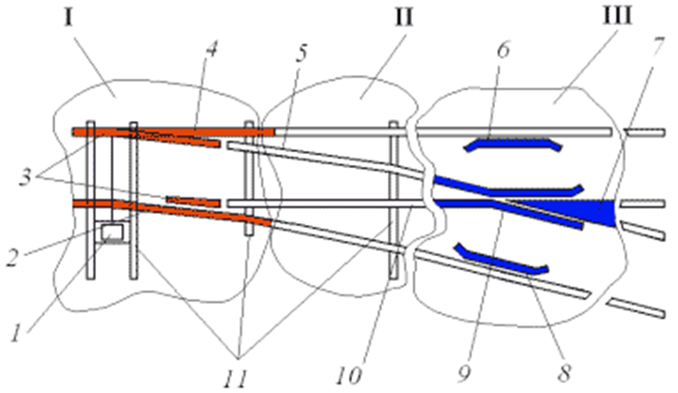
Рисунок 1. Два наружных рамных рельса 1; два остряка 2, один из которых прижат к рамному рельсу, а другой отведён; соединительные тяги 3, соединяющие остряки друг с другом; переводная тяга 4, соединяющая переводной механизм с первой соединительной тягой с помощью серьги; переводной механизм 5; крестовина, которая обеспечивает проход гребней колёс подвижного состава через место пересечения рельсов, она состоит из сердечника 6 и двух усовиков 7; в комплект также входят два контррельса 8; переводные брусья 9.
Крестовина – часть конструкции стрелочного перевода или глухого пересечения путей, служащая для прохода гребней бандажей колесных пар в местах перекрещивания двух рельсовых нитей. В соответствии с углом, образуемым пересекающимися нитями, различают острые и тупые крестовины.
Отношение ширины хвоста сердечника крестовины в его корне к длине сердечника называется маркой крестовины. Если ширину хвоста сердечника отложить по длине сердечника, то получим марку крестовины. Так, например, если эта величина отложится 9 раз, то марка крестовины - 1 / 9. Как правило, используются стрелочные переводы с марками крестовин 1 / 9, 1 / 11 на скоростных линиях - 1 / 18, 1 / 22.
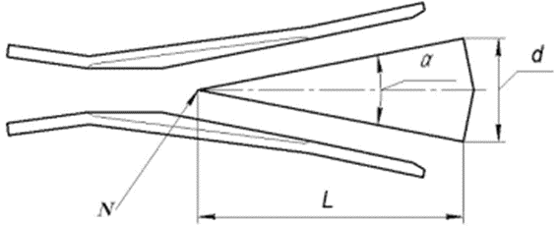
Крестовина (см. рисунок 5) состоит из сердечника и двух усовиков. Она обеспечивает пересечение гребня колес рельсовых головок, а контррельсы направляют гребни колес в соответствующие желоба при проходе колесной пары по крестовине. Точка пересечения продолжение рабочей грани сердечника крестовины называется ее математическим центром (N), а самое узкое место между усовиками - горлом крестовины. Угол, образуемый рабочими гранями сердечника, называется углом крестовины.

Рисунок 5 Крестовина

Раздел V. Сооружения и устройства путевого хозяйства
51. Рельсы и стрелочные переводы на железнодорожных путях общего пользования и железнодорожных путях необщего пользования по мощности и состоянию должны соответствовать условиям их эксплуатации (грузонапряженности, осевым нагрузкам и скоростям движения поездов).
52. Стрелочные переводы на железнодорожных путях общего пользования должны иметь крестовины следующих марок:
на главных и приемо-отправочных железнодорожных путях, по которым происходит движение пассажирских поездов, - не круче 1/11;
на перекрестных переводах и одиночных, являющихся продолжением перекрестных, - не круче 1/9;
стрелочные переводы, по которым пассажирские поезда проходят только по прямому пути перевода, допускаются крестовины марки не круче 1/9, при этом допускается отклонение движения пассажирских поездов на боковой путь по стрелочным переводам марки 1/9, если замена таких переводов на марку 1/11 вызывает переустройство стрелочных горловин, осуществить которое в данное время не представляется возможным;
на приемо-отправочных железнодорожных путях грузового движения - не круче 1/9, симметричных крестовин - не круче 1/6;
на прочих железнодорожных путях - не круче 1/8, симметричных крестовин - не круче 1/4,5.
На железнодорожных путях необщего пользования допускается использование стрелочных переводов с крестовинами следующих марок:
на главных и приемо-отправочных железнодорожных путях - не круче 1/9, симметричных крестовин - не круче 1/6;
на прочих железнодорожных путях - не круче 1/7, симметричных крестовин - не круче 1/4,5;
на подгорочных железнодорожных путях - не круче 1/9, симметричных - не круче 1/6.
На стрелочных переводах, глухих пересечениях и примыкающих к ним путям запрещается укладка рельсов разного типа.
Расстояние между отведенным остряком и рамным рельсом должно обеспечивать проход колес без касания остряка. Разность ширины колеи и величины желоба между остряком и рамным рельсом в конце строжки остряка не должна быть более 1458 мм.
53. Запрещается эксплуатировать на железнодорожных путях общего и необщего пользования стрелочные переводы и глухие пересечения, у которых выявлена одна из следующих неисправностей:
1) разъединение стрелочных остряков и подвижных сердечников крестовин с тягами;
2) отставание остряка от рамного рельса, подвижного сердечника крестовины от усовика на 4 мм и более, измеряемое у остряка и сердечника тупой крестовины против первой тяги, у сердечника острой крестовины - в острие сердечника при запертом положении стрелки;
3) в противошерстном направлении (от остряков до крестовины) при глубине выкрашивания остряка более 3 мм и длине выкрашивания;
4) на главных железнодорожных путях - 200 мм и более;
5) на приемо-отправочных железнодорожных путях - 300 мм и более;
6) на прочих станционных железнодорожных путях - 400 мм и более;
7) в пошерстном направлении (от крестовины в сторону дефектного остряка) при выкрашивании остряка в сечении 0 - 20 мм, глубиной более 12 мм при длине выкрашивания остряка;
8) на главных железнодорожных путях - 200 мм и более;
9) на приемо-отправочных железнодорожных путях - 300 мм и более;
10) на прочих станционных железнодорожных путях - 400 мм и более;
11) при образовании цепочки из отдельных дефектов в общую длину дефекта включаются смежные дефекты, расположенные на расстоянии, меньшем длины наименьшего из 2 смежных дефектов;
12) понижение остряка против рамного рельса и подвижного сердечника против усовика на 2 мм и более, измеряемое в сечении, где ширина головки остряка или подвижного сердечника поверху 50 мм и более;
13) расстояние между рабочей гранью сердечника крестовины и рабочей гранью головки контррельса менее 1472 мм;
14) расстояние между рабочими гранями головки контррельса и усовика более 1435 мм;
15) излом остряка или рамного рельса;
16) излом крестовины (сердечника, усовика или контррельса);
17) разрыв контррельсового болта в одноболтовом или обоих в двухболтовом вкладыше.
Запрещается эксплуатация стрелочных переводов с шириной колеи более 1546 мм и менее 1512 мм.
Порядок взаимодействия работников служб при обнаружении и устранении неприлегания (отставания) остряка к рамному рельсу.
1. Обнаружив неприлегание (отставание) остряка к рамному рельсу, электромеханик СЦБ (ШН) или бригадир пути (ПДБ) по телефону (радиосвязи) через ДСП должен немедленно оформить запись в Журнале осмотра об обнаружении неисправности, которую при возращении в помещение ДСП должны подписать ШН и ПДБ. При нахождении стрелки вблизи помещения ДСП ШН и ПДБ оформляют эту запись лично в Журнале осмотра.
2. ДСП обязан:
2.1 На рукоятку (кнопку) стрелки, имеющую вышеуказанную неисправность, навесить красный колпачок. На станциях, оборудованных маршрутно-релейной централизацией, стрелка в этом случае должна переводиться на индивидуальное управление установкой стрелочной рукоятки в одно из крайних положений.
2.2 После оформления записи ШН и ПДБ об обнаружении неприлегания (отставания) остряка к рамному рельсу прекратить движение по стрелке в противошерстном направлении в положении, при котором не обеспечивается плотное прижатие остряка к рамному рельсу, до запирания ее на закладку и навесной замок. Если закладка не обеспечивает плотное прижатие остряка к рамному рельсу, то ПДБ закрепляет остряки стрелки типовой скобой.
В остальных случаях, а также после запирания стрелки или закрепления остряков стрелки, движение по стрелке производится нормально по сигналам.
2.3 Сообщить об обнаружении неприлегания (отставания) остряка к рамному рельсу на 4 мм и более начальнику станции (ДС) или его заместителю (ДСЗ), а при их отсутствии поездному диспетчеру (ДНЦ).
3. ДС (ДСЗ), а при их отсутствии работник службы перевозок, выделенный для запирания стрелки, или лично ДСП, в соответствии с ТРА станции, должен прибыть на неисправную стрелку для ее комиссионного осмотра и выявления причины неприлегания (отставания) остряка к рамному рельсу.
4. ПДБ совместно с работником службы перевозок должны проверить исправное действие закладки и навесного замка, запереть стрелку на закладку и навесной замок, а при необходимости по указанию ДСП закрепить типовой скобой остряки в требуемом положении. О закреплении остряков стрелки ПДБ лично или по телефону должен оформить запись в Журнале осмотра.
5. Устранение неприлегания (отставания) остряка к рамному рельсу производится немедленно, в свободное от движения поездов время ПДБ совместно с ШН с соблюдением требований Инструкции ЦП-485 и Инструкции ЦШ-530.
6. При обнаружении неприлегания (отставания) остряка к рамному рельсу на станциях с диспетчерской централизацией или электрической централизацией с дистанционным управлением станция или район станции до устранения неисправности передается на резервное (местное) управление.
7. Аналогичный порядок должен соблюдаться и при устранении неприлегания (отставания) подвижного сердечника крестовины к усовику.

